BAB III
ANALISIS PESAING DAN INDUSTRI

- Trend dan Pertumbuhan Industri
Sejarah pakaian sendiri telah dimulai berabad – abad yang lalu oleh manusia purba dengan menciptakan alat penutup tubuh sederhana yang terbuat dari bahan – bahan alami. Seiring berjalannya waktu, berbagai macam model pakaian pun telah bermunculan dan konsep pakaian bukan hanya sebagai kebutuhan dasar namun telah menjadi alat fashion yang mencerminkan berbagai gaya dan kelas seseorang dimata masyarakat.
Konsep tersebut telah menunjukkan bahwa industri fashion tidak akan mati, tetapi akan semakin berlembang dan berubah sesuai dengan tuntutan gaya hidup masyarakat. Bahkan antusiasme masyarakat terutama generasi muda terhadap fashion semakin terlihat dengan banyaknya muncul profesi yang berhubungan dengan dunia fashion seperti fashion designer, fashion blogger, dan social media influencer.
Bahkan Badan Ekonomi Kreatif (BEKRAF) menyatakan bahwa ekonomi kreatif mengalami pertumbuhan dan perkembangan dalam hal kinerja. Kesadaran masyarakat akan besarnya peluang memasuki pasar Ekonomi Kreatif berdampak pada banyaknya bisnis yang bergerak di bidang usaha tersebut dan menjadi salah satu pemasukan yang dapat diandalkan oleh negara. Hal ini dapat diukur dengan melihat pertumbuhan Pendapatan Domestik Bruto (PDB), ekspor dan tenaga kerja.

Gambar 3.1
Pertumbuhan Domestik Bruto Ekonomi Kreatif
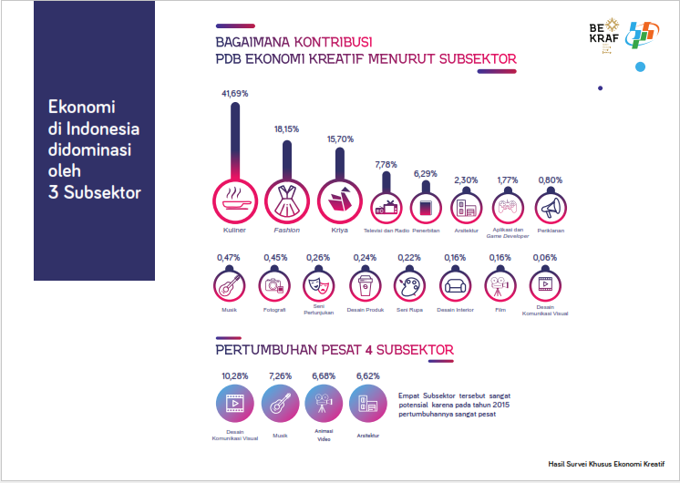
(Sumber: http://www.bekraf.go.id/berita/page/8/bekraf-bps-peluncuran-data-statistik-ekonomi-kreatif)
Gambar 3.2
Ekspor Sektor ekonomi Kreatif
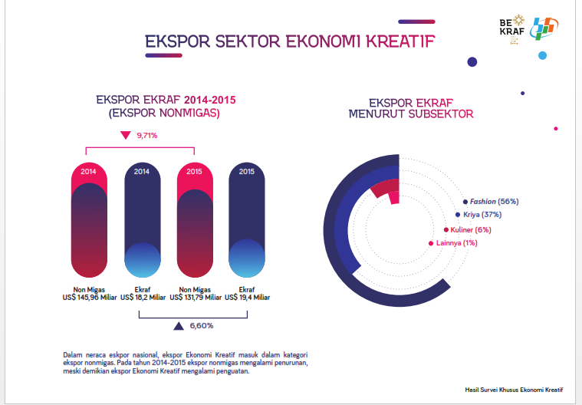
(Sumber: http://www.bekraf.go.id/berita/page/8/bekraf-bps-peluncuran-data- statistik-ekonomi-kreatif)
Gambar 3.3
Tren Tenaga Kerja Ekonomi Kreatif di Indonesia 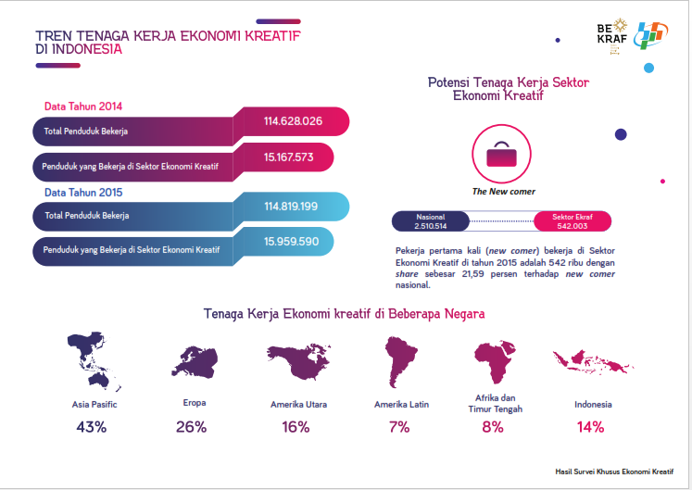
(Sumber: http://www.bekraf.go.id/berita/page/8/bekraf-bps-peluncuran-data-statistik-ekonomi-kreatif).

- Analisis Pesaing
Dalam dunia bisnis, keberadaan pesaing atau kompetitor merupakan sesuatu yang tidak terbantahkan. Dalam setiap bisnis tidak mungkin sebuah perusahaan menjadi pelaku bisnis satu – satunya tanpa adanya keberadaan pelaku bisnis lain. Dalam bisnis pakaian Batik, Batik Village mempunyai pesaing yang patut diwaspadai keberadaannya sekaligus menjadi motivasi bagi Batik Village untuk terus bergerak maju dalam meningkatkan kualitas produk dan kepuasaan pelanggan. Berikut tabel perbandingan antara Batik Village dengan pesaing – pesaingnya:

Gambar 3.4
Produk – Produk Batik Kultur
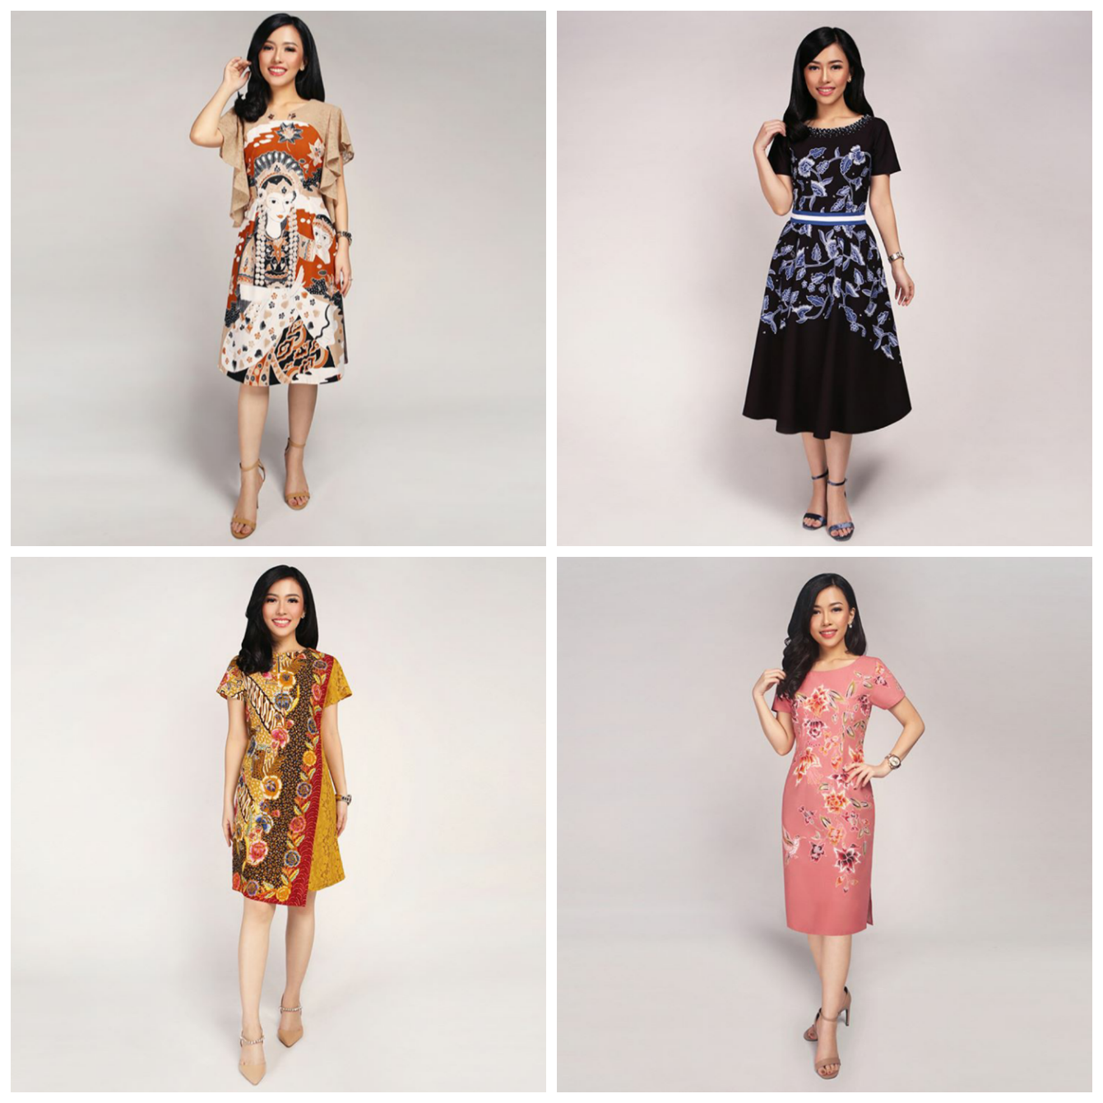
(Sumber : Instagram Batik Kultur)

Gambar 3.5
Produk – Produk Batik TjeTje
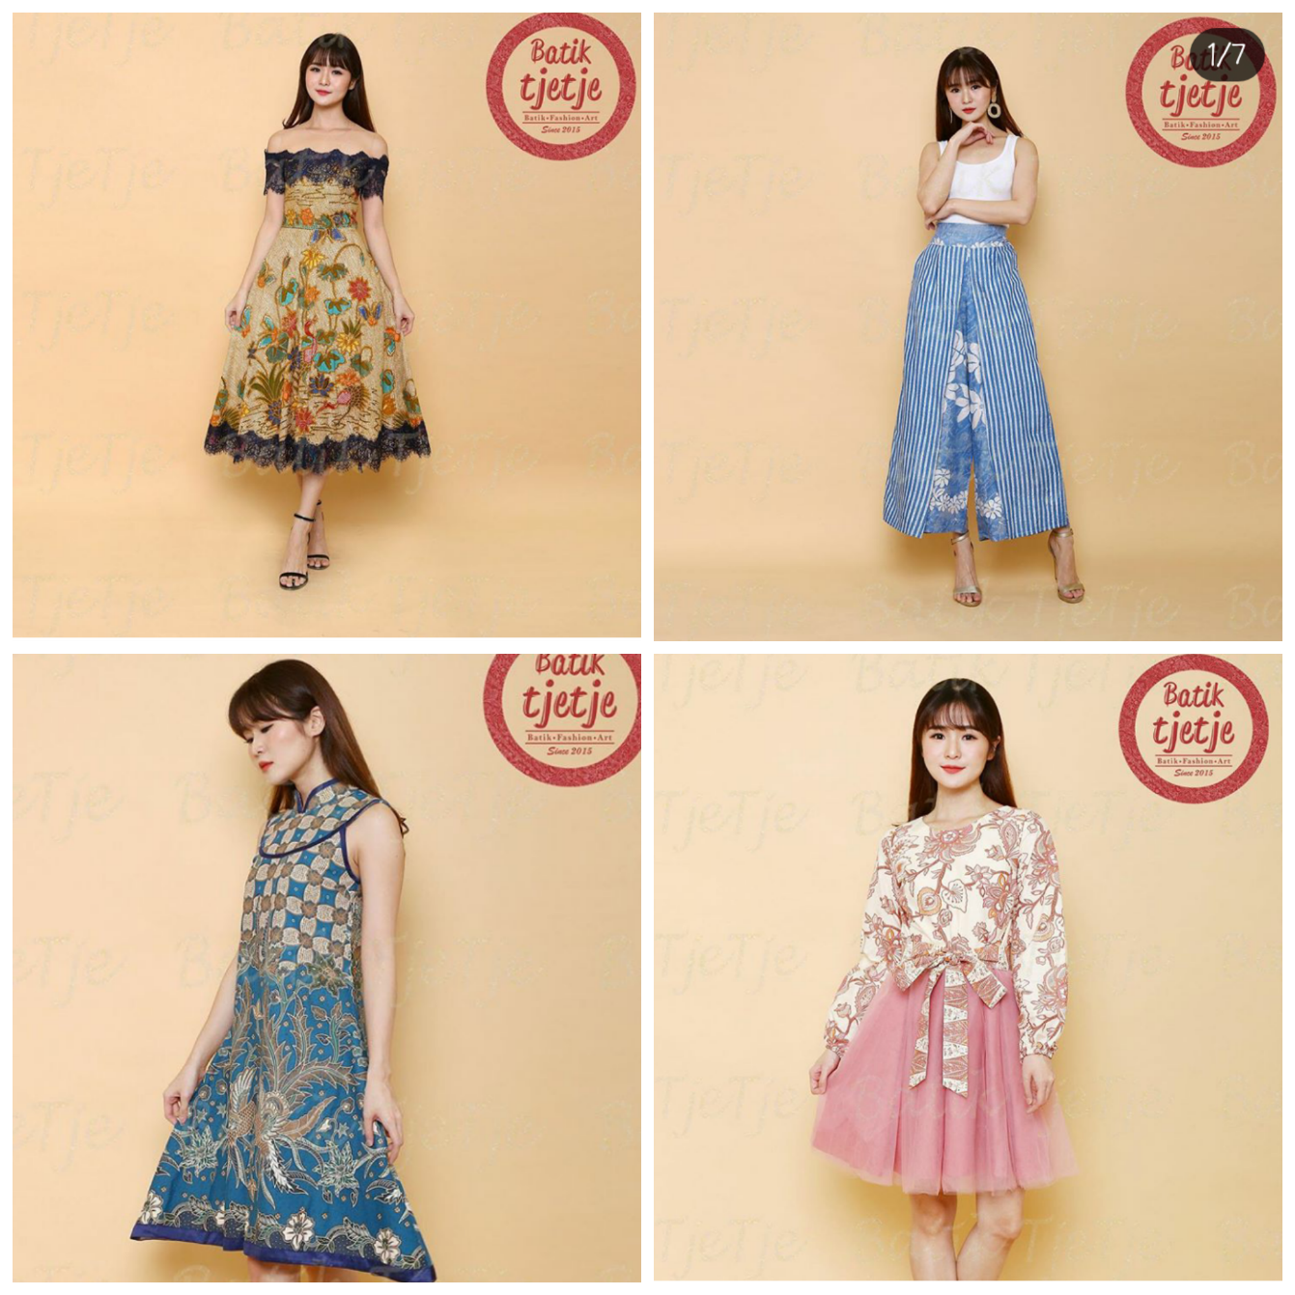
(Sumber: Instagram Batik TjeTje)

Table 3.1
Keunggulan dan Kelemahan Pesaing
Pesaing | Keunggulan | Kelemahan
Batik Kultur | - Desain sederhana namun elegan.  - Jenis produk bervariasi. (dress, top, skirt, outer, kebaya, men’s shirt, kain batik) | - Model produk mencodong ke arah formal.
Batik Tje Tje | - Desain unik yang mempunyai ciri khas sendiri.  - Desain batik yang bisa digunakan untuk acara non formal. | - Jenis produk kurang bervariatif (dress, top, bottom, kain batik)
(Sumber: Batik Village)

- Analisis PESTLE
Analisis PESTLE adalah metode analisis yang digunakan untuk mengidentifikasi faktor – faktor internal yang mempengaruhi suatu perusahaan. Analisis ini berguna untuk mengetahui riset pasar dan posisi perusahaan terhadap kompetitor dalam sebuah lingkungan bisnis. Faktor – faktor internal ini nantinya akan menjadi bahan pertimbangan bagi perusahaan untuk menentukan langkah selanjutnya. Faktor – faktor tersebut meliputi : Political (Politik), Economic (Ekonomi), Social (Sosial), Technology (Teknologi), Legal (Hukum), dan Environment (Lingkungan).
- Political (Politik)
Pemerintah memberikan dukungannya kepada industri fashion untuk berkembang dan menunjukkan kemapuannya melalui Kementrian Perindustrian. Industri fashion diharapkan dapat meningkatkan daya sainnya terhadap sektor industri yang lain dan menjadi salah satu pemasukan negara.
Pemerintah sendiri menunjukan kebangaannya terhadap industri fashion yang telah mempunyai daya saing yang tinggi dipasar internasional.
Ada beberapa upaya yang dilakukan pemerintah untuk mendorong industri fashion, seperti : penumbuhan wisudaha bar, penerapan SNI untuk produk impor dan juga penguatan pendidikan vokasi industri fashion yang tersertifikasi Standar Kompetensi Kerja Nasional Indonesia (SKKNI). Selain itu, fasilitasi kemudahan Kredit Usaha Rakyat, restrukturisasi mesin dan peralatan, fasilitasi promosi, pendampingan tenaga ahli desain peningkatan kompetensi SDM serta penguatan branding produk fashiom juga ditekankan oleh pemerintah untuk membantu dalam bidang industri fashion. (Sumber: https://money.kompas.com/read/2017/02/01/172109026/ini.cara.pemerintah.tingkatkan.industri.fashion.nasional)
- Economic (Ekonomi)
“Dalam perkembangannya, kini batik tidak hanya sebagai ikon budaya dan identitas bangsa, namun telah menjadi roda penggerak perekonomian masyarakat. Batik telah menjadi salah satu komoditas penting yang menghasilkan devisa. Kementrian Perindustrian mencatat, tahun 2005 jumlah unit usaha batik baru mencapai 30.007 unit dengan nilai produksi mencapai 3,3 triliun rupiah serta devisa ekspor sebesar USD 105 juta. Pada tahun 2014, jumlah unit usaha naik menjadi sebanyak 48.300 unit, menyerap tenaga kerja sebanyak 792.300 orang, dengan nilai produksi mencapai USD 120 juta”. (Sumber: Ensiklopedia The Heritage of Batik, Supriono Primus, 2016)
Didukung dengan berkembanganya era globalisasi yang mempercepat arus pertukaran informasi serta kemajuan teknologi membuat sektor industri bergeser kearah industri ekonomi kreatif, dimana setiap hal yang berhubungan dengan bisnis membutuhkan suatu inovasi untuk terus begerak maju. Hal ini memberikan keuntungan terhadap bisnis batik dimana pakaian batik sendiri termasuk kedalam 14 komponen yang ditekankan dalam industri kreatif yaitu Desain, dan Industri Pakaian (fashion).
- Social (Sosial)
Kesadaran masyarakat akan batik terus mengalami peningkatan dari tahun ke tahun. Batik bukan hanya menjadi barang seni, namun juga telah menjadi identitas dari bangsa Indonesia sendiri. Sejak Indonsia memasuki pasar industri ekonomi kreatif berbasis seni, batik telah mempunyai tempat tersendiri. Batik terus menerus tumbuh bahkan meluas ke luar Indonesia.
“ Data Kementrian Perindustrian menunjukkan jumlah unit usaha batik selama lima tahun sejak 2011 hingga 2015 tumbuh 14,7% dari 41.623 unit menjadi 47.755 unit. Tenaga kerja selama tahun 2011 – 2015 tumbuh 14,7% dari 173.829 orang menjadi 199.444 orang.” (Sumber: https://finance.detik.com/berita-ekonomi-bisnis/d-3034083/diakui-dunia-ekspor-batik-ri-meningkat-setiap-tahun)
- Technology (Teknologi)
Perkembangan teknologi ke arah yang lebih maju semakin membuka jalan menuju insustri ekonomi kreatif dimana memang yang diperlukan adalah inovasi dan kreatifitas pengusaha dalam menjalankan bisnisnya. Dengan adanya teknologi seperti internet dan smartphone semakin mendukung penyebaran e-commerce ke arah yang lebih luas. Dengan adanya e-commerce semakin mempermudah proses jual beli barang karena banyak munculnya online shop yang memungkinkan pengguna untuk bertransaksi bahkan dengan pengguna yang berbeda negara.
Ditambah dengan munculnya berbagai aplikasi dalam bidang fotografi dan editing yang membantu proses pembuatan dan pengeditan desain selain dibuat secara manual. Dengan melalui berbagai proses, gambar yang dihasilkan dapat menyerupai asli bahkan untuk desain yang detail sekalipun. Pemanfaatan dan pengembangan teknologi dengan benar dapat semakin mendukung kemajuan ekonomi kreatif ke arah yang lebih baik.
- Legal (Hukum)
Secara hukum, batik merupakan identitas dari negara Indonesia sendiri dan merupakan salah satu kebudayaan Indonesia yang diliindungi oleh peraturan pemerintah. Beberapa bentuk perlindungan batik yang dilakukan oleh pemerintah adalah sebagai berikut:
(1). Perlindungan secara Internasional, Perlindungan budaya tak benda melalui conventioan for the safeguarding on the intangible cultural heritage sebagaimana disahkan melalui Peraturan Presiden Nomor 78 tahun 2007 (konvensi budaya tak benda, ratifikasi dalam peraturan perundang – undangan di Indonesia).
(2). Perlindungan intellectual property rights (perlindungan terhadap traditional knowledge). Batik mengandung beberapa unsur Hak Kekayaan Intelektual, Perlindungan HKI atas batik juga meliputi pengkomposisian warna batik yang mendapatkan perlindungan Rahasia Dagang (Trade Secret), Perlindungan dari mekanisme perdagangan / perlindungan dalam bentu tarif berdasarkan mekanisme perdagangan internasional. Di Indonesia bentuk perlindungan terhadap batik dalam kegiatan identification transmision (kurikulum di sekolah), documentation, research, preservation, protection yaitu perlindungan merk, indikasi geografis.
(Sumber: https://indonesianbatikfaculty.wordpress.com/2014/12/22/perlidungan-batik-indonesia)
- Environment (Lingkungan)
Indonesia mempunyai 2 jenis musim, yaitu musim hujan dan musim kemarau. Perubahan cuaca yang drastis sering dialami oleh Indonesia ketika musim hujan tiba dimana cuaca yang sedang panas bisa tiba – tiba mendung bahkan hujan. Yang menjadi masalah dalam proses pembuatan batik adalah saat sedang mendung atau hujan, karena beberapa jenis batik masih menggunakan cara tradisional dan mengandalkan keadaan alam dalam proses pembuatannya. Contohnya adalah batik cap atau cetak, dan batik tulis yang harus melalui proses penjemuran untuk mengeringkan kainnya setelah proses Pelorodan selesai. Pelorodan sendiri merupakan proses penghilangan lapisan malam atau lilin pada batik dengan dicelup pada air mendidih.

- Analisis Pesaing : Lima Kekuatan Pesaingan Model Porter
“Lima kekuatan persaingan dikemukakan oleh Michael Porter pada tahun 1979 untuk memahami bagaimana luma kunci kekuatan persaingan berpengaruh terhadap industri. Kekuatan tersebut berdasarkan struktur industri dan tingkatan persaingan dalam industri tersebut”.
(Sumber: https://www.strategicmanagementinsight.com/tools/porters-five-forces.html)

Gambar 3.6
Porter’s Five Force Analysis

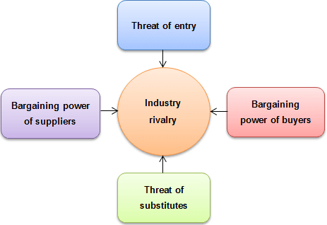
(Sumber: https://www.strategicmanagementinsight.com/tools/img/five-forces-model.png)

- Industry Rivalry (Persaingan industri)
Persaingan industri dalam dunia batik cukup tinggi dimana banyaknya bisnis pakaian yang juga menjadikan batik sebagai bahan utama. Hal ini semakin didukung dengan banyaknya kaum milenial yang mulai sadar dengan dengan keberadann batik dan memulai bisnis batik juga. Pakaian batik yang disajikan juga beragam dan mempunyai keunikan sendiri yang semakin menonjolkan keindahan dari batik tersebut.
Batik Village juga harus mampu untuk berdiri diantara pesaing dengan menghadirkan pakaian batik yang mempunyai karakter sendiri sehingga menjadi sebuah keunikan dimata konsumen. Pesaing dari Batik Village sendiri masih belum terlalu banyak, namun masih harus berhati – hati agar tidak disalip. Dari sekian pesaing, ada dua peaing yang menjadi ancaman bagi Batik Village yaitu Batik Kultur dan Batik Tje Tje.
- Threat of new Entrants (Ancaman pesaing baru)
Berdasarkan BeritaTagar.id, sekarang ini batik bukan hanya pakaian yang digunakan oleh orang tua tetapi kaum milenialpun sudah mulai menyadari arti penting batik. Tak sedikit dari kaum milenial yang mulai mengenal, mempelajari bahkan ikut andil dalam pembutana batik, bukan hanya berperan sebagai konsumen. Hal ini secara langsung berpengaruh terhadap industri batik dimana banyaknya muncul pesaing baru yang menghadirkan batik dengan berbagai konsep yang berbeda sesuai dengan karakter penciptanya.
Batik Village sendiri merupakan salah satu ancaman bagi pebisnis batik yang telah memulai bisnis batik sebelumnya. Batik yang disajikan oleh Batik Village tentu akan berbeda konsep dan pemapilannya dengan pesaing yang lain. Dengan semakin besarnya kesadaran masyarakat akan batik, tidak akan menutup kemungkinan bahwa akan banyak munculnya bisnis lain yang menggunakan batik sebagai bahan dasar dan dengan penampilan yang berbeda.
- Bargaining Power of Suppliers (Daya tawar pemasok)
Bisnis batik tidak hanya menyajikan batik yang sudah jadi dalam bentuk pakaian, tetapi juga banyak bisnis startup yang memproduksi batik sendiri dan dijual dalam bentuk kain. Hal ini tentu saja menambah jumlah pemasok batik yang ada di Indonesia. Batik sendiri bukan barang yang langkah mengingat bahwa batik merupakan salah satu kesenian khas Indonesia yang dibudidayakan. Perkembangan teknologi sendiri memudahkan interaksi antara konsumen dan produsen.
- Bargaining Power of Buyers (Daya tawar pembeli)
Daya tawar pembeli tinggi apabila produk pengganti dari suatu produk banyak, sedangkan daya tawar pembeli rendah apabila produk penggantinya sedikit. Dalam bisnis batik, daya tawar pembeli termasuk tinggi karena banyaknya bisnis batik yang bermunculan terutama dari kalangan milenial. Batik yang dihadirkan juga telah berinovasi dan lebih modern sehingga konsep batik juga berubah menjadi kekinian dan mulai disukai oleh kaum milenial pula.
Untuk mengahdapi hal tersebut, Batik Village perlu untuk melakukan terobosan untuk menghadirkan batik dengan konsep yang unik dan juga dan mempunyai ciri khas sendiri tanpa menghilangkan nilai kesenian dari batik tersebut. Dengan adanya berbagai macam pilihan batik yang khas dan mempunyai konsep tersendiri akan menjadikannya sebagai nilai lebih untuk menjadi pilihan yang tepat bagi konsumen.
- Threat of subtitutes (Ancaman produk pengganti)
Menurut Michael Porter, ancaman ini terjadi apabila konsumen mendapat produk pengganti yang lebih murah ataupun produk yang memiliki kualitas yang lebih baik. Batik Village sendiri merupakan sebuah bisnis yang bergerak dalam bidang fashion dan bukan satu – satunya. Banyak bisnis lain yang begerak dalam bidang yang sama dan produk yang hampir sama. Untuk mengatasinya Batik Village harus melakukan inovasi dan kreatifitas dalam menghasilkan produk yang berbeda dengan pesaing dan mempunyai ciri khas yang mudah dikenali oleh konsumen.

- Analisis Faktor – Faktor Kunci Sukses (Competitive Profile Matrix / CPM)
CPM adalah strategi analisis yang membandingkan suatu perusahaan dengan kompetitornya dengan memperlihatkan kelebihan dan kekurangan dai masing – masing pihak. Berikut adalah analisis CPM Batik Village dengan pesaing – pesaingnya :
Tabel 3.2
Competitive Profile Matrix (CPM)
Faktor Penentu Keberhasilan | Bobot | Batik Village |  | Batik Tje Tje |  | Batik Kultur
 |  | Rating | Score | Rating | Score | Rating | Score
Deskripsi produk pada website | 0,25 | 4 | 1 | 2 | 0,5 | 4 | 1
Desain produk | 0,25 | 3 | 0,75 | 3 | 0,75 | 2 | 0,5
Kualitas bahan pakaian | 0,2 | 4 | 0,8 | 4 | 0,8 | 4 | 0,8
Harga produk | 0,15 | 3 | 0,45 | 3 | 0,45 | 3 | 0,45
Motif batik | 0,1 | 3 | 0,3 | 4 | 0,4 | 3 | 0,3
Layout website | 0,05 | 3 | 0,15 | 3 | 0,15 | 3 | 0,15
TOTAL | 1 |  | 3,45 |  | 3,05 |  | 3,2

Tabel Competitive Profile Matrix sendiri terdiri dari Critical Success Factor atau Faktor Penentu Keberhasilan yang menentukan keberhasilan dalam suatu industri. Faktor – faktor penentu keberhasilan akan bervariasi dari satu perusahaan ke perusahaan lainnya tergantung dari faktor internal dan eksternal di lingkungan perusahaan tersebut.
Setiap Faktor Penentu memiliki bobot dimana semakin besar bobot maka semakin besar juga pengaruhnya. Total nilai dari keseluruhan bobot harus berjumlah satu. Bobot tersebut akan dikalikan dengan rating yang merupakan penilaian yang diberikan kepada perusahaan dari 1 – 4. Dari hasil perkalian tersebut akan diperoleh nilai akhir atau score. Perusahaan yang memiliki nilai score tertinggi adalah perusahaan yang terunggul.
Berikut penjelasan mengenai posisi dan pesaing Batik Village berdasarkan tabel Competitive Matrix Profile :
- Deskripsi Produk pada Website
Kemudahan konsumen dalam menemukan produk adalah kunci utama dari e-commerce. Informasi uang disediakan oleh penjual dalam suatu website haruslah bisa mengena pada konsumen agar menjadi efektif. Kelengkapan informasi mengenai produk yang disediakan oleh suatu website bisa jadi penentu bagi konsumen untuk membeli produk tersebut karena pembeli sendiri tidak dapat menyentuh produk secara langsung.
Dalam hal ini, Batik Village berusaha untuk memberikan deskripsi pada setiap produk secara detail dan dapat dimengerti oleh konsumen seperti bahan pakaian jenis apa yang digunakan, ukuran baju dan detailnya, panduan kepada konsumen untuk menentukan ukurannya, dan juga detail model yang menggunakan baju tersebut seperti tinggi badan dan ukuran tubuh model. Pada website pun disertai dengan fitur Zoom yang bisa diklik oleh konsumen untuk memperbesar gambar sehingga tampilan detail bisa terlihat lebih jelas.
- Desain produk
Perkembangan dunia fashion banyak dipengaruhi oleh media massa dan dunia entertaiment yang mensosialisasikan informasi mengenai trend fashion yang sedang berkembang kepada masyarakat dan diikuti oleh masyarakat. Dalam perkembangannya sendiri, fashion akan selalu berganti dari tahun ke tahun dan memiliki ciri khasnya sendiri.
Desain yang akan digunakan oleh Batik Village tentu harus mengikuti perkembangan jaman dan dapat diterima oleh para milenial. Baju yang dihasilkan tidak akan menggunakan batik sepenuhnya namun akan dilakukan penggabungan antara batik dengan bahan lainnya untuk menghasilkan desain pakaian yang unik dan mencerminkan karakteristik dari Batik Village.
Batik sendiri merupakan salah satu kesenian Indonesia yang dibudidayakan. Oleh karena itu, Batik Village berupaya untuk menyajikan desain pakaian yang modern tanpa menghilangkan nilai kesenian dari batik itu sendiri.
- Kualitas Bahan Pakaian
Kualitas bahan yang digunakan dalam produksi pakaian merupakan salah faktor yang menentukan keputusan konsumen dalam membeli dan juga menentukan harga dari pakaian tersebut. Semakin tinggi kualitas bahan yang digunakan, maka akan setinggi juga kemungkinan pembeli untuk kembali membeli. Kualitas yang tinggi juga harus berbanding lurus dengan harganya dimana penjual dapat memberikan harga yang tinggi juga dan tetap bisa diterima dengan pembeli.
- Harga Produk
Harga merupakan pencerminan dari kualitas bahan baku dari suatu produk. Bahan baku yang digunakan oleh Batik Village sendiri merupakan kain dengan kualitas tinggi dan kain batik yang digunakan adalah batik tulis yang mempunyai harga yang tinggi pula. Harga yang ditentukan oleh Batik Village sendiri paling rendah sekitar Rp.300.000,- keatas sesuai dengan banyaknya bahan kain batik yang digunakan dan kesulitan dalam pengerjaannya.
- Motif batik
Indonesia terkenal akan kerajinan batiknya yang mendunia dan diakui baik secara nasional maupun nasional. Begitu luasnya daerah yang dimiliki Indonesia dan keragaman suku membuat motif batik yang dihasilkan pun bervariasi sesuai dengan daerah penghasil batik tersebut. Karena itulah Batik Village berupaya untuk memperkenalkan motif – motif batik tersebut melalui pakaian yang dihasilkan oleh Batik Village.
- Layout Website
Layout website yang baik harus memiliki desain visual yang baik untuk menarik pengunjung datang dan betah untuk menelusuri website tersebut lebih lama. Website tersebut juga harus mudah digunakan sehingga mudah dijelajahi oleh konsumen. Struktur website tersebut juga harus rapi dan jelas sehingga memudahkan konsumen untuk mencari dan membandingkan produk.
Website juga harus dilengkapi dengan kategori – ketegori yang mudah dikenali dan mudah di klik oleh konsumen. Website juga harus memiliki fitur “menyukai” untuk produk yang dipilih oleh konsumen tetapi belum diputuskan untuk dibeli. Selain itu juga harus memiliki fitur keranjang belanja untuk memasukan produk yang telah dipilih oleh konsumen untuk dibeli dan dilanjutkan dengan tahap selanjutnya.

- Analisis Lingkungan Eksternal dan Internal (SWOT Matrix)
Analisis SWOT menurut Kotler dan Keller (2016:71), merupakan evaluasi keseluruhan terhadap kekuatan, kelemahan, peluang, dan ancaman perusahaan. Ini adalah cara untuk memantau lingkungan pemasaran eksternal dan internal.
Lingkungan Internal adalah berbagai hal atau pihak yang terkait langsung dengan kegiatan sehari hari organisasi, dan mempengaruhi langsung terhadap setiap program dan kebijakan didalam perusahaan tersebut.
Lingkungan external meliputi variabel-variabel di luar organisasi yang dapat berupa tekanan umum dan tren di dalam lingkungan ataupun faktor-faktor spesifik yang beroperasi dalam lingkungan kerja. Variabel-variabel ini terbagi menjadi dua jenis, yaitu ancaman dan peluang.
Berikut adalah analisis SWOT dari Batik Village :
- Strengths (Kekuatan)
- Deskripsi produk yang ditawarkan tergolong lengkap mulai dari ukuran baju, bahan baju, deskripsi model dan produk yang sedang digunakan.
- Bahan yang digunakan menggunakan batik tulis asli.
- Motif batik yang berbeda di setiap desain mempunyai keunikan sendiri.
- Desain produk yang dirancang sendiri dan mempunyai ciri khas yang berbeda dengan pesaing lainnya.
- Harga produk yang bersaing.
- Weakness (Kelemahan)
- Belum terlalu dikenal masyarakat.
- Masih belum ada kesetiaan dari pelanggan.
- Manajemen bisnis masih kurang karenan kurangnya pengalaman dari pemilik.
- Opportunities (Peluang)
- Era globalisasi yang menjadikan teknologi semakin maju dan pertukaran informasi semakin cepat.
- Perubahan gaya hidup dimana pakaian bukan hanya sebagai kebutuhan pokok.
- Berkembangnya era industri ekonomi kreatif dimana bidang fashion termasuk didalamnya.
- Pemerintah sedang gencar – gencarnya mempromosikan batik kepada masyarakat untuk menggunakan dan membudidayakan batik.
- Kesadaran masyarakat milenial untuk menggunakan yang semakin meningkat.
- Threats (Ancaman)
- Munculnya pesaing baru dengan motif batik dan desain yang lebih unik.
- Trend fashion yang berubah – ubah dan mudah dipengaruhi oleh budaya negara lain.
Menurut David dan David (2016:171), matriks SWOT adalah alat pencocokan yang penting yang membantu para manajer mengembangkan empat jenis strategi :
- Strategi SO menggunakan kekuatan internal perusahaan untuk mengambil keuntungan dari kesempatan eksternal.
- Strategi WO bertujuan untuk meningkatkan kelemahan intemal dengan mengambil keuntungan pada kesempatan eksternal.
- Strategi ST menggunakan kekuatan perusahaan untuk mengindari atau mengurangi dampak ancaman eksternal.
- Strategi WT adalah taktik bertahan yang dilakukan untuk mengurangi kelemahan internal dan menghindari ancaman eksternal.
Berikut adalah SWOT Matrix dari Batik Village :

Tabel 3.3
Matrix SWOT Batik Village
 | Strenght (S)  - Deskripsi produk lengkap  - Batik tulis asli  - Motif batik berbeda setiap desain  - Produk didesain sendiri  - Harga yang bersaing | Weakness (W)  - Belum terlalu dikenal  - Belum ada kesetiaan dari pelanggan  - Manajemen bisnis kurang
Opportunity (O)  - Kemajuan teknologi  - Perubahan gaya hidup  - Era industri ekonomi kreatif  - Promosi batik dari pemerintah  - Kesadaran kaum milenial | Strategi S – O  - Menggunakan kemajuan teknologi untuk membuat desain produk dan desain website (S1,S4,S3,O1,O2)  - Menciptakan desain produk yang unik dengan motif batik yang bervariasi (S2,S3,S4,O1,O3,O4)  - Meningkatkan kecintaan masyarakat untuk menggunakan produk asli Indonesia.  (S2,O2,O3,O4,O5) | Strategi W – O  - Mengikuti event – event atau pameran yang berhubungan dengan fashion dan batik. (W1,O1,O3,O4)  - Menggunakan jasa instagram influencer dan selebgram untuk mempromosikan produk. (W1,W3,O1,O2)
Threat (T)  - Mudah muncul pesaing baru  - Trend fashion mudah berubah | Strategi S - T  - Memastikan produk yang dijual sesuai dengan perkembangan fashion dan mudah diterima oleh konsumen. (S4,S5,T1,T2)  - Memastikan kualitas produk baik dan desain produk berbeda dengan pesaing, (S2,S3,S4,T1,T2) | Strategi W – T  - Melakukan evaluasi terhadap produk dan pesaing. (W3,T1,T2)  - Menghasilkan produk yang berkualitas dan sesuai dengan harga. (W2,T1,T2)
(Sumber: Batik Village)

- Strategi Strenght – Opportunity
- Menggunakan kemajuan teknologi untuk membuat desain produk dan desain website . (S1,S4,S3,O1,O2)
Semakin berkembangannya jaman, teknologi pun akan semakin maju. Desain produk yang awalnya di buat secara manual dengan tangan, sekarang dapat di unggah ke komputer dan di edit menggunakan berbagai aplikasi desain seperti photoshop, illustrator, dan aplikasi lainnya yang membuat hasil desain nampak 3D dan detail produk tampak nyata.
Bukan hanya desain produk, desain website juga dapat dibuat dengan aplikasi – aplikasi yang tersedia dan diedit sesuai dengan kemauan pemilik sehingga menarik dan mudah diakses sehingga membuat konsumen betah ketika mengunjungi website tersebut.
- Menciptakan desain produk yang unit dengan motif batik yang bervariasi. (S2,S3,S4,O1,O3,O4)
Dengan adanya program pemerintah yang mempromosikan batik dan era industri ekonomi kreatif yang mendukung bidang fashion, kesadaran masyarakat tentang batik pun mulai berkembang dan menciptakan tumbuhnya pengusaha batik. Dengan banyaknya pen gusaha batik, motif batik yang diproduksi pun semakin bervariasi.
Hal ini mendukung Batik Village untuk menggunakan motif – motif tersebut ke produk yang akan diciptakan. Desain produkpun didesain sendiri oleh Batik Village untuk menjaga agar desain yang diproduksi berbeda dengan desain produk yang telah beredar.
- Meningkatkan kecintaan masyarakat untuk menggunakan produk asli Indonesia. (S2,O2,O3,O4,O5)
Semakin gencar pemerintah mempromosikan batik, semakin berkembang juga kesadaran masyarakat terutama kaum mellenial untuk lebih batik. Hal ini merupakan peluang bagi Batik Village untuk mempromosikan produknya ke masyarakat sekaligus pendorong kepada masyarakat untuk menggunakan batik.
- Strategi Weakness – Opportunity
a. Mengikuti event – event atau pameran yang berhubungan dengan fashion dan batik.
(W1,O1,O3,O4)
Dengan mengikuti event atau pameran, Batik Village dapat memperkenalkan produknya untuk dilihat dan dinilai secara langsung oleh calon konsumen. Hal ini dilakukan untuk menunmbuhkan ketertarikan konsumen terhadap produk yang dihasilkan oleh Batik Village.
  - Menggunakan jasa instagram influencer dan selebgram untuk mempromosikan produk. (W1,W3,O1,O2)
Semakin berkembanganya jaman, perubahan gaya hidup pun terjadi dikalangan masyarakat. Didukung dengan pergerakan peradaban kearah lebih maju, populasi masyarakat sekarang cenderung keraah millenial dimana semua serba instan dan menggunakan teknologi seperti internet dan smartphone. Untuk mengimbangi keadaan tersebut, Batik Village akan melakukan promosi menggunakan media sosial terutama instagram dan menguunakan jasa instagram influencer dan selebgram.
- Strategi Strenght – Threat
        - Memastikan produk yang dijual sesuai dengan perkembangan fashion dan dapat diterima oleh konsumen. (S4,S5,T1,T2)
Trend fashion selalu berubah dan berkembang mengikuti jaman, termasuk model pakaian yang beredar dimasyarakat. Untuk itu, Batik Village harus selalu memperhatikan perkembangan tersebut agar desain yang diciptakan bisa mengikuti trend yang terjadi dimasyrakat dan sesuai dengan selera konsumen.
        - Memastikan kualitas produk baik dan desain produk berbeda dengan pesaing. (S2,S3,S4,T1,T2)
Desain produk dan kualitas dari produk yang dihasilkan akan menjadi penentu apakah konsumen bersedia untuk melakukan pembelian lagi atau tidak. Untuk menghasilkan produk yang berkualitas harus digunakan harus berkualitas juga. Desain produk pun tidak boleh terlalu pasaran dan sama persis dengan pesaing. Desain produk harus mempunyai keunikan sendiri dan berbeda dengan pesaingnya.
- Strategi Weakness – Threat
- Melakukan evaluasi terhadap produk dan pesaing. (W3,T1,T2)
Strategi ini diperlukan untuk mengetahui perbaikan apa saja yang perlu dilakukan untuk meningkatkan kualitas perusahaan dan strategi apa yang diperlukan untuk menghadapi pesaing.
- Menghasilkan produk yang berkualitas dan sesuai dengan harga. (W2,T1,T2)
Strategi ini dilakukan untuk memenuhi dua hal sekaligus, yaitu untuk mengenalkan produk dan mengambil kepercayaan dari konsumen, dan agar produk bisa bersaing dengan perusahaan lain.
Kualitas dari produk harus setara dengan harga yang dibayarkan oleh konsumen sehingga konsumen yakin bahwa telah membeli produk yang tepat. Harga yang diberikan pada produk juga harus sesuai, tidak boleh terlalu rendah agar tidak dianggap produk abal – abal dan tidak boleh terlalu tinggi dari pesaing.

